Выбор оптимальных параметров экструзионной машины.
Искаков А.А.
10Б,СШОД ″Мурагер″, г.Караганда
рук. Сихимбаев С.Р.
В основе технологий безопалубочного формования плит пустотного настила лежит изготовление изделий при помощи экструзионной машины, перемещающейся по рельсам. Жесткая бетонная смесь специально подобранного состава из местных заполнителей и портландцемента, марки М500 укладывается на подготовленное подогреваемое металлическое основание пола, где в последующем и происходит процесс твердения отформованной ленты пустотного настила. Перед формованием производится натяжение высокопрочной проволоки, либо армирующих прядей на специальные упоры, устроенные по краям основания. Свежеотформованную ленту железобетона накрывают тепло и пароизолирующим материалом и выдерживают в таком виде в течение 12-16 часов, после чего разрезают на изделия нужной длины. После достижения пустотными плитами 60-70% от проектной прочности на сжатие их отправляют на склад готовой продукции. Несущая способность готового изделия определяется его размерами и схемой армирования. При необходимости, можно изменить толщину изделия путем замены пресс-формы экструзионной формующей машины.
Для выбора оптимальных параметров экструзионной машины, в частности, параметров шнеков и значительного сокращения времени и затрат исследований проведено математическое моделирование процесса взаимодействия шнеков с бетонной смесью.
Математическое моделирование – это приближенное описание какого-либо класса явлений или объектов реального мира на языке математики. Основная цель моделирования – исследовать эти объекты и предсказать результаты будущих наблюдений. Однако моделирование – это еще и метод познания окружающего мира, дающего возможность управлять им.
Цель исследования: При помощи математического моделирования исследовать процесс взаимодействия шнеков с бетонной смесью для выбора оптимальных параметров экструзионной машины.
Для достижения указанной цели нами оставлены следующие задачи:
- Построение математической модели. На этом этапе задается некоторый «математический объект – конструкция».
- Решение математической задачи к которой приведена модель.

При решении первой задачи, как правило, четкое описание ситуации затруднено. Сначала выявляются основные особенности явления взаимодействия шнека экструзионной машины с бетоном и связи между ними на качественном уровне. Затем найденные качественные зависимости формулируются на языке математики, т.е. строится математическая модель. В данном исследовании это оказалось самой трудной стадией моделирования.
При решении второй задачи большое внимание уделяется разработке алгоритмов и численных методов решения задач, при помощи которых результат может быть найден с необходимой точностью и за допустимое время.
Методы исследования: Анализ и синтез технических и математических источников, обобщение и систематизация данных.
Апробация работы: Отдельные фрагменты данного исследования были заслушаны на уроках математики; работа была заслушана на школьной научно-практической конференции.
Структура работы: Данная работа состоит из введения, двух глав, заключения, списка использованной литературы.
В первой главе описывается задание некоторого «математического объекта-конструкции». Найдены качественные зависимости формулируемые на языке математики, т.е. строится математическая модель.
Во второй главе произведено решение математической задачи к которой приводится модель. Произведена проверка адекватности модели. На этом этапе выясняется согласуются ли результаты экспериментов с теоретическими следствиями из модели в пределах определенной точности.
Глава 1. КРАТКОЕ ОПИСАНИЕ ЭКСТРУЗИОННОЙ ФОРМОВОЧНОЙ МАШИНЫ

Машина предназначена для формования плит пустотного настила высотой 220 мм. Длина формовочного стенда (общепринятая) 100 метров.
Формовочная машина представляет собой раму, на которой размещаются остальные функциональные (съемные) узлы, закрытые звукоизолирующим кожухом.

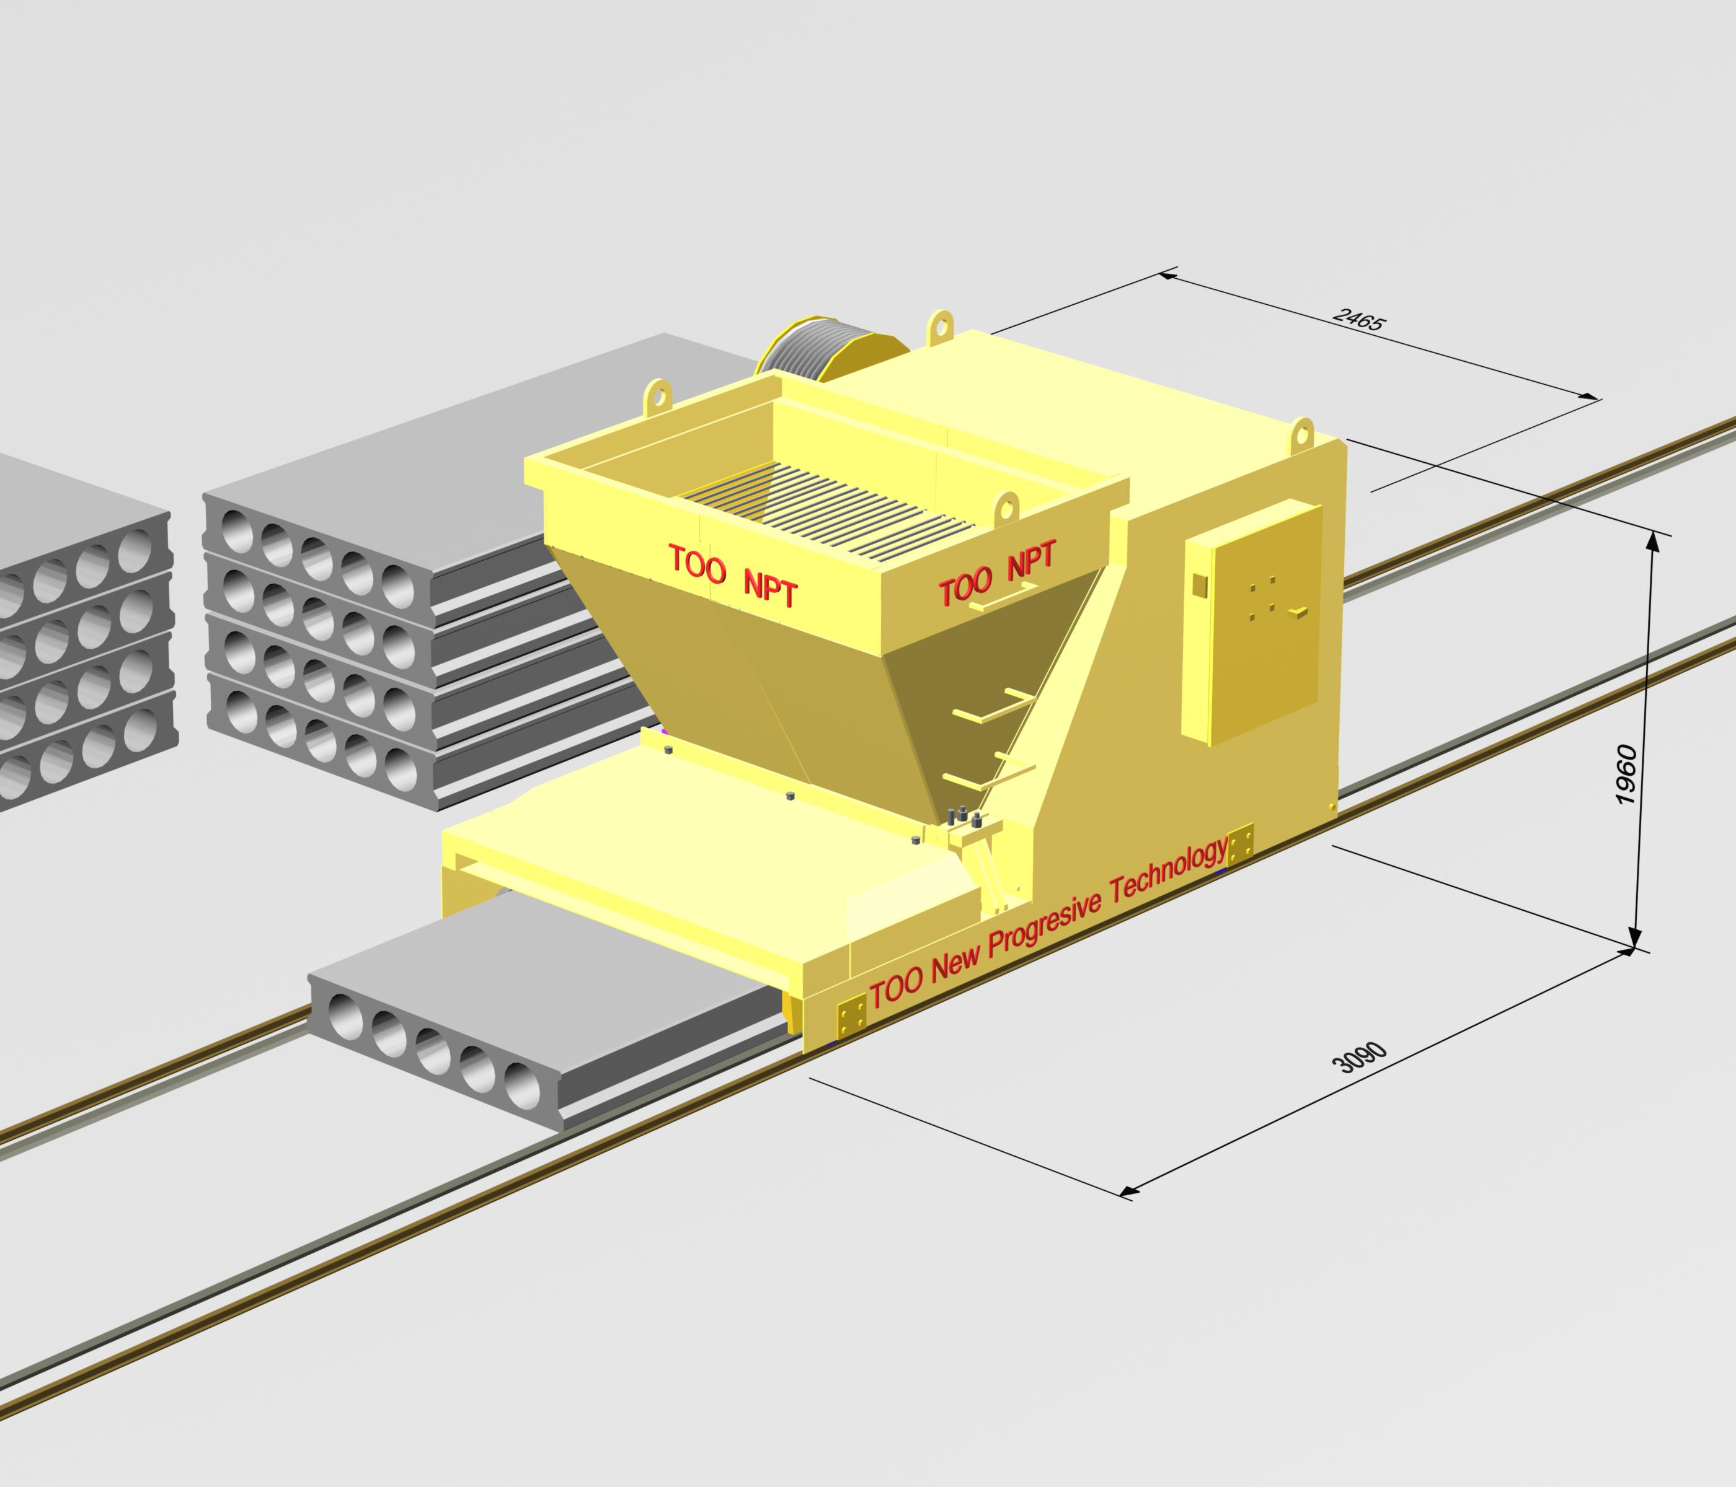

В правой части рамы расположены вспомогательные узлы, к которым относятся:
- кабельный барабан - обеспечивает подачу электроэнергии;
- тележка – обеспечивает ориентирование (в пространстве) напрягаемой арматуры;
- элекрошкаф.
В средней части расположен приемный бункер и плита привода, которая обеспечивает вращение и вибрацию рабочих органов (шнеков).
А в левой части рамы расположены узлы, образующие камеру давления, в которую нагнетается бетонная смесь при помощи шнеков.
Камера давления образуется снизу формовочным стендом, по бокам крайними бортами и сверху подающей плитой, вибрационной и калибровочной плитой. Бетонная смесь под давлением подвергается вибрированию высокочастотными вибраторами, расположенными в каждом шнеке, также на вибрационной плите.
Вибрация обеспечивает не только уплотнение, но и улучшает скольжение бетонной смеси на шнеках. В полости давления бетонная смесь принимает форму пустотной плиты
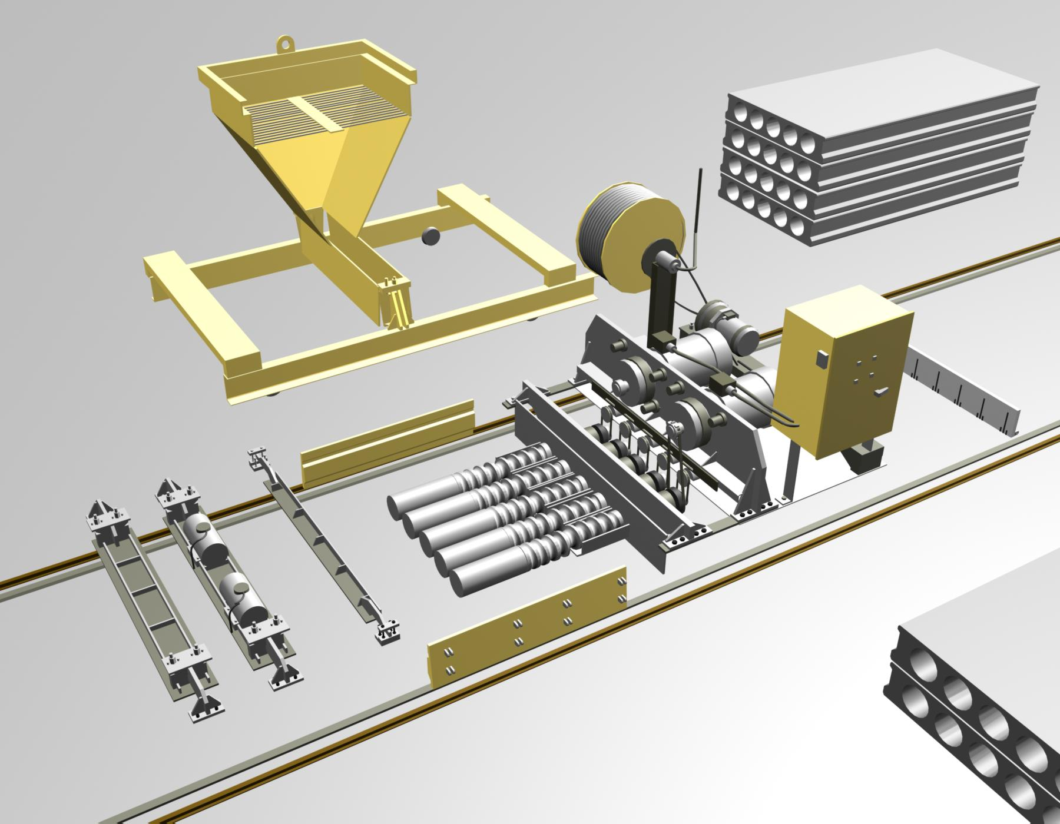

На основе математического моделирования была создана экспериментальная установка

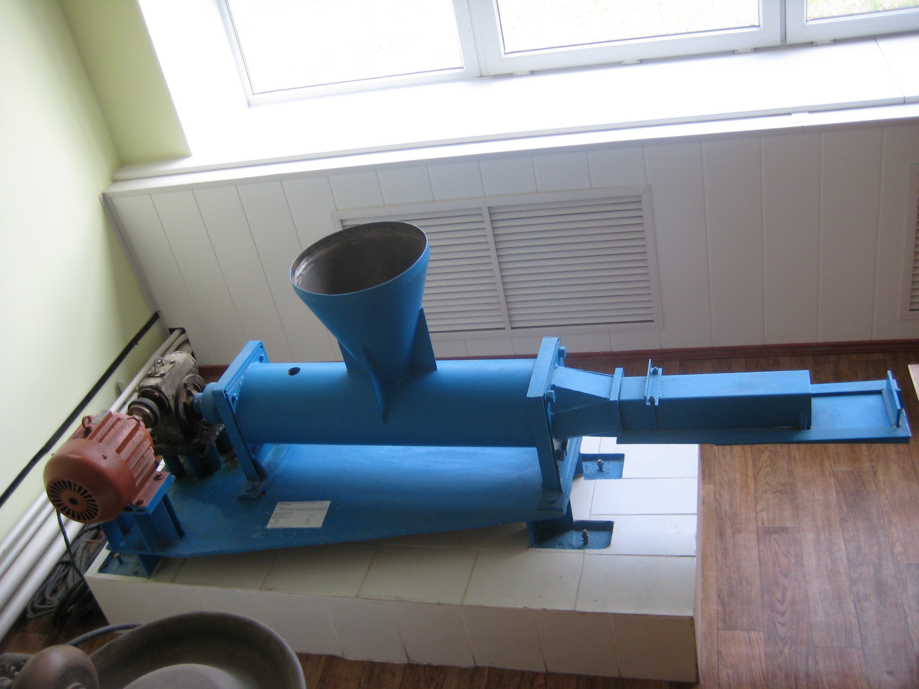

Глава 2. ЗНАЧЕНИЕ И ОСНОВНЫЕ ЗАДАЧИ

МОДЕЛИРОВАНИЯ ПРОЦЕССОВ СМЕШЕНИЯ

Одним из важнейших требований технического прогресса в настоящее время является оптимизация проводимых научных исследований с последующим оперативным внедрением их результатов в промышленность. Разработка оборудования в целом и освоение новых технологических процессов осуществляются в основном экспериментальным путем. А проведение исследований на промышленном оборудовании трудоемко и сопряжено с большими материальными и временными затратами. Отсюда следует, что оптимальное решение данной проблемы заключается в корректном моделировании процессов.
Производство изделий из бетонных смесей на экструзионном оборудовании характеризуется нерациональными энергозатратами. Для расчета процесса смешения за основу были использованы уже известные методики, проверенные на практике и показавшие хорошее соответствие теоретических и экспериментальных результатов. При проектировании шнекового оборудования следует решать двуединую задачу: получение качественных изделий при минимальных энергозатратах технологического процесса. Поставленную задачу предлагается решать оптимизационным методом, предусматривающим моделирование процесса экструзии.
Математическая модель работы шнековых экструдеров, основанная на приближенном решении уравнений движения вязкой жидкости в винтовом канале шнека, позволила связать основные показатели шнековых машин – производительность и мощность – с конструктивными параметрами шнека и свойствами перерабатываемого материала. Построение моделей процессов смешения в случаях основано на гидромеханическом анализе и определении накопленной деформации сдвига. Таким образом, можно сказать, что моделирование процессов смешения сводится, с одной стороны, к определению гидромеханики движения вязкой жидкости в каналах рабочих органов смесителей различного типа, а с другой – к определению критериев качества получаемой смеси и определению взаимосвязи между технологическими и энергосиловыми параметрами оборудования, а также их оптимизации.
Для достижения заданных степеней смешения и диспергирования наполнителей и однородности композиций созданы самые разнообразные конструкции смесительных и диспергирующих элементов. В то же время применение в экструзионном оборудовании смесительно-диспергирующего элемента определенной конструкции обычно не является достаточно обоснованным. Разнообразие типов смесительных элементов обусловлено необходимостью создания в смеси больших накопленных деформаций сдвига при многочисленных изменениях направления течения, чем достигается требуемая ориентация расположения слоев смешиваемых компонентов относительно направления действия сдвиговых деформаций.
Очевидно, что развитие конструкторской мысли ведет к созданию новых типов упомянутых элементов, что требует разработки надежных и эффективных способов их расчета. Если смесительные элементы имеют достаточно простую геометрию, возможен аналитический расчет, так как известны гидромеханика потоков, а, следовательно, и распределение времен пребывания перерабатываемого материала в отдельных сечениях свободного объема пространства смешения. В этом случае может быть принят следующий порядок расчета. При известных свойствах компонентов перерабатываемого композиционного материала принимаются определенная модель течения и граничные условия с учетом технологических параметров процесса переработки. Правильность проведения указанной операции имеет большое значение, поскольку для наполненных материалов возможно сдвиговое течение по всей массе материала со скольжением по стенке канала, а также течение с образованием пристенного слоя. Для выбранной модели выясняются характерные области течения и проводится расчет гидромеханики потоков и распределения времен пребывания. Для оценки качества смешения проводится расчет накопленной деформации сдвига, величина которой совместно с требованиями к свойствам конечного продукта позволяет выбрать геометрические параметры разрабатываемого элемента или технологические параметры его работы (температурный режим, частота вращения шнека).
Знание гидромеханической обстановки в упомянутых элементах
позволяет решить и ряд других задач, например, по мощности, расходуемой в этой функциональной зоне смесителя, можно рассчитать степень диспергирования наполнителя. В большинстве случаев смесительно-диспергирующие элементы имеют конфигурацию, не позволяющую провести аналитический расчет поля скоростей. Наряду с этим, среднее время пребывания материала в пространстве смешения может быть определено с достаточной точностью как отношение свободного объема к расходу перерабатываемого материала. Для такого способа расчета сдвигового воздействия необходимы экспериментальные данные по распределению скоростей потока в поперечном и продольном сечениях каналов. Это достаточно легко достигается с использованием модельных установок. Наличие экспериментальных данных по распределению скоростей потока позволяет рассчитать, например, значения критерия качества смешения.
Деформация сдвига в уравнении определяется из средней скорости сдвига:

$γ=\sqrt{\underline{\text{12}}}J_{2}−_{,}$ (1)

где $J−_{2}$– среднее значение второго инварианта тензора скорости деформации, усредненное по сечению паза элемента S. Если же используются элементы со сложной конфигурацией, целесообразно применять диффузионную или другую модель элемента.
Сравнение эффективности различных элементов может быть выполнено с использованием таких параметров, как дисперсия распределения времен пребывания, эффективный коэффициент перемешивания (в продольном и поперечном направлениях). Эти же критерии могут быть применены для подбора длины элементов и технологических параметров их работы.

2.3. МАТЕМАТИЧЕСКОЕ МОДЕЛИРОВАНИЕ

ПРОЦЕССА ЭКСТРУЗИИ БЕТОННЫХ СМЕСЕЙ

Были выбраны уравнения, описывающие зависимость энергосиловых параметров процесса экструзии от конструктивных и технологических параметров оборудования, а именно:

• технологическая мощность

$N=N_{1}+N_{2}+N_{3}$ (2)

где N${}_{1}$ = (B / h) (4Vx${}^{2}$ + Vz${}^{2}$) m${}_{0}$ (V / h)${}^{n−1}$ z${}_{Д}$ F${}_{Z}$ – мощность диссипации; N$2$= (V${}_{Z}$ / 2) Bh ∆P – мощность, затрачиваемая на преодоление перепада давления по длине шнека; $F_{z}=\frac{1}{z_{Д}}\int_{0}^{Z_{Д}}{\text{exp}\frac{E}{\text{RT}(z)}}∂z$– коэффициент, учитывающий неизотермичность процесса; B, h – ширина и глубина винтового канала шнека, м, соответственно; zд = L / sin$ϕ$– длина винтового канала; N${}_{3}$ = V(V / δ)${}^{n}$ m${}_{0}$ exp [E / (RTц)] e cos$ϕ$ z${}_{Д}$ – мощность затрачиваемая на трение в зазоре δ между гребнем витка шнека и внутренней поверхностью материального цилиндра; Vz = V cos$ϕ$; V = ωD / 2 – окружная скорость шнека, м/с; $ϕ$ – угол винтовой нарезки шнека, …${}^{0}$; ω – угловая скорость шнека, с${}^{−1}$; m${}_{0}$– мера консистентности, Па ⋅ с${}^{n}$; n – индекс течения; E – энергия активации, Дж;R – газовая постоянная перерабатываемого материала, Дж/(моль ⋅К); T – температура перерабатываемого материала, К; ∆P – перепад давления по длине шнека, Па;
• напорно-расходовая характеристика

$Q$ = $Q$${}_{1}$ – $Q$${}_{2}$, (3)

где Q${}_{1}$ = ($V_{z}$ / 2) (B / h) Fg; Q${}_{2}$ = Bh${}^{3}$Fр ∆P / [12 ($V$ / h) ${}^{n−1}$m${}_{0}$ F${}_{Z}$ z${}_{Д}$]; F${}_{g}$, F$p$ – коэффициенты формы канала прямого потока F${}_{g}$ и обратного потока F$p$;
• температурное поле по длине шнека:
а) политропный режим

$T_{\text{ср }}=T_{Ц}+G\text{exp}\left[E/(\text{RT})\right]−(G\text{exp}\left[\text{E/}(\text{RT})\right]−T_{\text{см}\text{.}\text{вх}\text{.}}+T_{Ц})\text{exp}(−\text{Az}),$ (4)

где G = m${}_{0}$h${}^{2}$ / (2Kλ) (V / h) ${}^{n+1}$; A = 2KaB / ($\text{Qh}$); a = λ / (ρc); K = αh / λ;
Vм = Q / Bh; T${}_{Ц}$, T${}_{\text{см}\text{.}\text{вх}\text{.}}$ – температура материального цилиндра и входа смеси, соответственно, К; трансцендентное уравнение для определения средней по длине зоны температуры Tср:

$\begin{aligned}T_{\text{ср }}=T_{Ц}+G\text{exp}\left[E/(\text{RT})\right](1+(\text{exp}(−{\text{Az}}_{Д})−1)/({\text{Az}}_{Д}))+ \\ +(T_{Ц}−T_{\text{см}\text{.}\text{вх}\text{.}})(\text{exp}({\text{-Az}}_{Д})−1)/({\text{Az}}_{Д})\end{aligned}$ (5)

б) адиабатический режим

$Т(z)=Т_{\text{см}\text{.}\text{вх}\text{.}}+{\text{GBh}}/(ρ\text{cQ})\text{exp}({\text{E/RT}}_{\text{cp}})z;$ (6)

трансцендентное уравнение для определения средней по длине зоны температуры T${}_{\text{ср}}$:
$Т_{\text{ср}}=Т_{\text{см}\text{.}\text{вх}\text{.}}{+\text{GBh}}/(ρ\text{cQ})\text{exp}(\text{E/RT}){z_{Д}}/2;$ (7)

в) изотермический режим

$Т_{\text{см}\text{.}\text{вх}\text{.}}=Т_{\text{см}\text{.}\text{вых}\text{.}}$ (8)

реологическое уравнение для перерабатываемого материала

$η=m_{0}γ^{n−1}\text{exp}\frac{E}{\text{RT}}\text{.}$ (9)

Математическая модель позволяет рассчитать значительное количество переменных состояния и их зависимость от переменных управления. Основными из этих параметров являются: x${}_{1}$ – угол наклона винтовой нарезки шнека ($ϕ$); x$2$ – глубина винтового канала шнека (h); x${}_{3}$ –наружный диаметр шнека (D); x${}_{4}$ – угловая скорость шнека (ω); x${}_{5}$ – рабочая длина шнека (L); y${}_{1}$ – температура материала на выходе из винтового канала шнека
(T${}_{\text{см}\text{.}\text{вых}\text{.}}$); y${}_{2}$ – перепад давления по длине шнека (∆P); y${}_{3}$ – технологическая мощность (N); y${}_{4}$ – производительность шнековой машины (Q).
Математическая формулировка задачи оптимизации состоит в следующем.
Пусть $\overline{x}$ – переменные управления; $\overline{y}$ – переменные состояния; F($\overline{x}$ , $\overline{y}$) –целевая функция;R($\overline{x}$ , $\overline{y}$ ) – функции ограничения.
Необходимо найти такие значения переменных управления $\overline{x}$, переменных состояния $\overline{y}$, чтобы целевая функция F достигала своего экстремального значения. Необходимым требованием успешного решения данной задачи является возможность расчета оптимальных конструктивных размеров шнекового оборудования и технологических параметров процесса экструзии при переработке конкретных полимерных материалов. Таким образом, конкретная постановка задачи оптимизации процесса и оборудования экструзии резиновых смесей заключается в следующем: необходимо найти такие значения конструктивных и технологических параметров, чтобы критерий оптимизации (технологическая мощность)стремился к минимуму

$\left[F=N(ϕ\text{,h,D,ω,L})\right]→\text{min}$ (10)

Основное смесительное воздействие происходит именно при поперечном движении материала, поэтому заменим трехмерный объемный поток материала в рабочих органах смесителя двумя составляющими: продольным потоком в направлении оси смесителя (этот поток создается и зависит от напорных и обратных винтовых насадок) и поперечным потоком, который создается смесительными насадками.
Для расчета продольной составляющей потока, обеспечивающей продвижение композиции в направлении выходного отверстия смесителя и влияющей на среднее время пребывания материала в том или ином поперечном срезе канала за основу были использованы уже известные методики, проверенные на практике и показавшие хорошее соответствие теоретических и экспериментальных результатов.
Продольная составляющая трехмерного потока определяет среднее время пребывания материала в зонах с различными конфигурациями смесительных элементов (кулачков). Зная это время и рассчитав смесительное воздействие для каждой из зон и, следовательно, изменения в степени неоднородности композиции в начале и конце каждой зоны, можно определить качество продукта, получаемого в смесителе с конкретными конструктивными характеристиками. Для оценки качества смешения принят коэффициент неоднородности смеси, рассчитываемый по соотношению

$V=\underline{\text{100}}\overline{C}\sqrt{\left[\underline{1N−1}\right]}\sum_{i=1}^{N}{{(Ci−\overline{C})}^{2_{,}}}$ (11)

где N – число замеров текущей концентрации C$i$ индикатора в контролируемом микрообъеме смеси, разделенных интервалом ∆T; $\overline{C}$- среднее арифметическое значение концентрации. Также связь гидромеханики и качества получаемой смеси может быть выражена через толщину полос в виде

$0r=r\overline{CiD},$ (12)

где r$0$– начальная толщина полос; D – величина деформации сдвига, воспринимаемая перерабатываемым материалом.

Средняя условная скорость перемещения перерабатываемого материала вдоль оси аппарата с рабочими органами в виде винтовых шнеков может быть определена по формуле:

$\overline{υ}=\frac{L}{\overline{t}},$ (13)

где L – общая длина рабочей зоны смесителя; $\overline{t}$ – среднее время пребывания
материала в смесителе. Общее среднее время пребывания материала в смесителе складывается из времен пребывания его в различных зонах:

$\overline{t}=\sum_{i=1}^{n}{\overline{t_{i}}},$ (14)

где $\overline{t}$ – общее время пребывания материала в смесителе; ${\overline{t}}_{i}$– время пребывания материала в i-й зоне; n – количество зон.
для расчета ${\overline{t}}_{i}$ можно использовать формулу

$\overline{t_{i}}=\frac{V_{i}}{Q_{V_{i}}},$ (15)

где $V_{i}$ – объем i-й зоны; Q${}_{V_{i}}$ – объемная производительность i-й зоны подставив (14) в (15), получим

$\overline{t}=\sum_{i=1}^{n}{\frac{V_{i}}{Q_{V_{i}}}}$ (16)

Условную скорость перемещения материала в продольном направлении
можно определить из соотношения

$\overline{υ}=\frac{L_{P}Q_{m}}{\sum_{i=1}^{n}{L_{i}S_{i}ρ_{i}}},$ (17)

где L${}_{P}$ – длина рабочих органов.
Следует отметить, что учесть и тот факт, что рабочие органы помимо напорных и обратных шнековых насадок набраны также и из смесительных кулачков.
Поэтому для корректного использования описанного выше подхода необходимо рассчитать дополнительное гидравлическое сопротивление, появившееся после того, как если бы мы мысленно заменили часть винтового шнека смесительными кулачками. Так как после напорных винтовых насадок материал последовательно проходит через зоны, представляющие собой совмещенные цилиндрические каналы, перекрытые кулачками различной формы, то для расчета гидравлического сопротивления рассматривается аналогия между этими каналами и формующей головкой. Иными словами, гидравлическое сопротивление той части шнека, которая расположена за напорными насадками, определяются по методикам, предназначенным для расчета гидравлического сопротивления формующих головок.
Учитывая уменьшение продольной скорости перемещения материала из-за увеличения гидравлического сопротивления, найдем зависимость изменения производительности для данного рабочего органа относительно "полностью" винтового шнека от изменения перепада давлений
на участке со смесительными насадками в виде

$Q_{m}^{(K)}={\text{kQ}}_{m}^{(Ш)},$ (18)

где $k=f(ΔP)$ – коэффициент уменьшения производительности, зависящий от перепада давлений на участке со смесительными кулачками.
В итоге формула для определения фактической продольной скорости перемещения материала примет вид

$\overline{υ}=\frac{L_{p}{\text{kQ}}_{m}^{(Ш)}}{\sum_{i=1}^{n}{L_{i}S_{i}ρ_{i}}}\text{.}$ (19)

Коэффициенты геометрической формы каналов простейшей формы с произвольным сечением могут быть определены по соотношению

$К_{\text{пр}}=\frac{F_{i}^{3}}{2L_{i}П_{i}^{2}},$ (20)

где F${}_{i}$ – площадь сечения канала, м${}^{2}$; L${}_{i}$ – длина зоны, м; П${}_{i}$– периметр канала, м.
Перепад давления в канале простейшей формы при известных значениях производительности машины и коэффициенте геометрической формы канала определим по следующему соотношению
${ΔP}_{i}=\frac{Q_{V_{i}}\overline{μ_{Э}^{i}}}{2L_{i}П_{i}^{2}},$ (22)

где Q${}_{V_{i}}$ – объемная производительность i-й зоны, м${}^{3}$/с; ${\overline{μ}}_{э^{i}}$ средняя эффективная вязкость материала в канале простейшей формы, кг с/м${}^{2}$.
Принимаем зависимость эффективной вязкости от скорости сдвига γ и температуры T в виде

$μ_{Э}=m_{0}e^{\frac{E}{\text{RT}}}γ^{\text{n-1}},\text{.}$ (22)

где m${}_{0}$ – коэффициент, зависящий от природы жидкости, МПа/с${}^{n}$; E – энергия активации, кДж/моль; R – универсальная газовая постоянная; T-температура, К; n – индекс течения.
Скорости сдвига рассчитываются для тех же каналов, для которых определялись коэффициенты геометрической формы k${}_{i}$.
Расчетное уравнение для средней скорости сдвига в канале произвольной формы имеет вид

$γ\text{.}=\frac{2Q_{V_{i}}П}{F^{2}}\text{.}$ (23)

Далее определяем общий перепад давления в смесительной части рабочих органов, который равен
сумме перепадов на отдельных участках с различной конфигурацией смесительных кулачков,

${ΔP}_{\text{общ}}=\sum_{i=1}^{n}{{ΔP}_{i}}\text{.}$ (24)

Для этих расчетов необходимо знать площади сечения и периметры каналов, входящих в формулу (20), поэтому запишем соотношения для расчета упомянутых величин в различных зонах.
Формулы для расчета свободной площади поперечного сечения соответствующих зон имеют вид (рис. 1; 2):
• для эллиптических кулачков

$S_{\text{ЭЛ}}=S_{0}−2{πa}_{\text{ЭЛ}}b_{\text{ЭЛ}},$ (25)

где a${}_{\text{ЭЛ}}$ и b${}_{\text{ЭЛ}}$ – размеры, соответственно, большой и малой полуосей эллипса;

• для эксцентриковых кулачков

$S_{Э\text{КСЦ}}=S_{0}−2{πr}_{\text{ЭКСЦ}}^{2},$ (26)

где r${}_{\text{ЭКСЦ}}$ – диаметр кулачка;

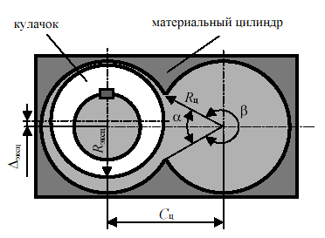
Рис. 1. К расчету геометрических параметров
эксцентриковых кулачков

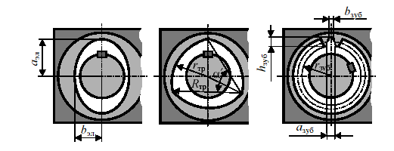
Рис. 2. К расчету геометрических параметров эллиптических,
треугольных и зубчатых кулачков

• для треугольных кулачков

$S_{\text{тр}}=S_{0}−2\left(\frac{3r_{\text{тр}}^{2}}{4}−\frac{3R_{\text{тр}}^{2}\left(α^{'}\text{-sin \{}α | | '\right)}{2}\right),$ (27)

где $α^{'}=\text{2arcsin}\frac{r_{\text{тр}}\sqrt{3}}{2R_{\text{тр}}};$

• для зубчатых кулачков

$S_{\text{зуб}}=S_{0}−2\left({\text{πr}}_{\text{зуб}}^{2}+n_{\text{зуб}}\frac{\left(a_{\text{зуб}}+b_{\text{зуб}}\right)}{2}h\right)\text{.}$ (28)

В соотношениях (15) – (18) S${}_{0}$ – площадь поперечного сечения
материального цилиндра, рассчитываемая по соотношению

$S_{0}=R_{Ц}^{2}\left(2\text{π-α}+\text{sinα}\right),$ (29)

где $α=\text{2arccos}\frac{C_{Ц}}{{\text{2R}}_{Ц}}≈$1,01 рад (58${}^{∘}$)
Расчет значений П${}_{i}$ для упомянутых зон проводим по формулам:
• для эллиптических кулачков

$П_{\text{ЭЛ}}≈П_{0}+2π\left[\text{1,5}\left(a_{\text{ЭЛ}}+b_{\text{ЭЛ}}\right)−\sqrt{a_{\text{ЭЛ}}b_{\text{ЭЛ}}}\right];$ (30)

• для эксцентриковых кулачков

$П_{\text{ЭКСЦ}}=П_{0}+4{πr}_{\text{ЭКСЦ}};$ (31)

• для треугольных кулачков

$П_{\text{ЭКСЦ}}=П_{0}+6α^{'}R_{\text{тр}};$ (32)

• для зубчатых кулачков

$П_{\text{зуб}}≈П_{0}+4n_{\text{зуб}}\left(b_{\text{зуб}}+\frac{h}{{\text{cos \{}α}^{''}} | \right),$ (33)

где $α^{''}=\text{arctg}\frac{a_{\text{зуб}}−b_{\text{зуб}}}{2h_{\text{зуб}}}\text{.}$
В соотношениях (29)- (32) П${}_{0}$ внутренний периметр поперечного сечения материального цилиндра, рассчитываемый по соотношению

$П_{0}=2\left(\text{2π-α}\right)R_{Ц},$ (34)

где $α=\text{2arccos}\frac{C_{Ц}}{{\text{2R}}_{Ц}}$
Таким образом, рассчитав скорость движения материала в продольном направлении для шнеков без смесительных элементов и экспериментально определив реальную для рабочих органов с кулачковыми насадками, а также рассчитав для них суммарный перепад давления, можно вывести эмпирическую формулу для уже упоминавшейся зависимости $k=f(ΔP)$ и с четом этого определить производительность $Q_{m}^{(K)}$.
Для описания процесса течения полимера в рабочих зазорах различных зон, выберем в поперечном сечении смесителя следующие системы прямоугольных координат (три статические и две вращающиеся). Статическая система координат (X, Y) с центром, совпадающим с продольной осью симметрии всего аппарата; две статические системы ("левая" и "правая"), их центры совпадают с осями каждого из шнеков – (X${}_{\text{ЛС}}$,Y${}_{\text{ЛС}}$) и (X${}_{\text{ПС}}$, Y${}_{\text{ПС}}$) – и две вращающиеся (динамические) системы (X${}_{\text{ЛД}}$, Y${}_{\text{ЛД}}$) и (X${}_{\text{ПД}}$, Y${}_{\text{ПД}}$) (рис. 3., правая вращающаяся система координат на рисунке не показана).
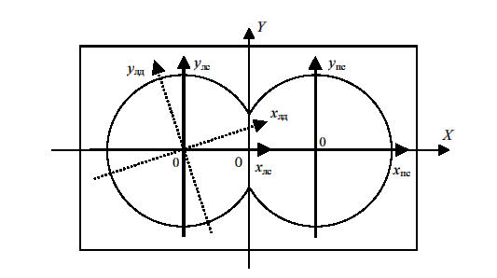
Рис. 3. Системы координат

Очевидно, что связь между координатами системы (X,Y ) и координатами систем (X${}_{\text{ЛС}}$,Y${}_{\text{ЛС}}$) и (X${}_{\text{ПС}}$, Y${}_{\text{ПС}}$) описывается следующими соотношениями:

$x_{\text{ЛС}}=X−\frac{C}{2},y_{\text{ЛС}}=Y;$ (35)

$x_{\text{ПС}}=X+\frac{C}{2},y_{\text{ПС}}=Y,$ (36)

где C – межцентровое расстояние.

2.4. РАСЧЕТ ГЕОМЕТРИИ ШНЕКА

К основным геометрическим параметрам шнека относятся: его внешний диаметр D, шаг t и глубина нарезки h, ширина гребня витка e, величина радиального зазора между гребнем нарезки и корпусом материального цилиндра.
В качестве исходного параметра для расчета задается диаметр шнека D, если диаметр шнека не задан, то его ориентировочно рассчитывают по соотношению

$Q=0,\text{68}D^{2,5}$ (37)

Полученное значение диаметра шнека округляют до ближайшего большего значения из стандартного ряда диаметров шнеков для конкретного вида полимерного материала.
После выбора диаметра шнека и отношения L/D (п. 2) приступают к определению остальных параметров шнека, которые выражаются через его диаметр.
Шаг нарезки t и глубина витка шнека h существенным образом влияют на производительность шнековой машины. Шаг витка в зоне загрузки в основном зависит от коэффициента трения материала о шнек и стенки материального цилиндра и от вида загружаемого материала (гранулы, порошок). Для идеального шнека оптимальным углом наклона нарезки был бы угол 45°, соответствующий шагу h = πD.
В действительности значения коэффициента трения материала о шнек находятся в пределах 0,3…0,6. Значение коэффициента трения 0,5 соответствует углу наклона нарезки шнека 19°, т.е. шагу 1,1D. В большинстве случаев для зоны загрузки рекомендуется принимать шаг от 0,7D до 1,5D.
Для зоны дозирования, оптимальным является угол наклона нарезки 30°, что соответствует шагу нарезки 1,8D, однако это значение является слишком высоким, так как шнеки с большим шагом и большой глубиной очень чувствительны к изменению давления, температуры и вязкости материала . На практике шаг винтовой нарезки шнека как для машин по переработке пластмасс, так и для резиновых смесей рекомендуется принимать постоянным по длине шнека и равным

$t=(0,8\text{.}\text{.}\text{.}1,2)D\text{.}$ (38)

Обычно шаг принимается равным диаметру шнека, т.е. t = D, что соответствует углу подъема винтовой канала 17°42'. В этом случае обеспечивается не только достаточно хорошее питание машины материалом, но и существенно упрощается технология изготовления шнека.
Для обеспечения высоких степеней сжатия материала могут применяться шнеки с переменным по длине шагом нарезки.
Рекомендации по выбору глубины винтового канала в зависимости от свойств перерабатываемого материала сводятся в каждом отдельном случае к чувствительности материала к перегреву. Глубина винтового канала шнеков h для переработки пластических масс принимается равной:
• в зоне загрузки

$h=(0,\text{12}\text{.}\text{.}\text{.}0,\text{16})D,$ (39)

• в зоне дозирования

$h_{2}=0,5\left[D−\sqrt{D^{2}−\frac{4h}{j}(D−h_{1})}\right],$ (40)

где j – степень сжатия материала.
Для шнеков перерабатывающих резиновые смеси глубина нарезки принимается равной

$h=(0,\text{15}\text{.}\text{.}\text{.}0,\text{30})D\text{.}$ (41)

Диаметр сердечника шнека в начале зоны дозирования, м:

$d_{Н}=d_{1}−\frac{d_{1}−d_{2}}{l}l_{0};$ (42)

где d${}_{1}$ – диаметр сердечника шнека под загрузочной воронкой, м; d${}_{2}$ – диаметр сердечника на конце шнека, м; h${}_{Н}$ – глубина винтового канала шнека в начале зоны дозирования, м:

$h_{Н}=h_{1}−\frac{h_{1}−h_{2}}{l}l_{0};$ (43)

где h${}_{1}$ – глубина винтового канала в зоне загрузки, м; h${}_{2}$ – глубина винтового канала на конце шнека, м.
При выборе толщины витка e (ширины гребня) необходимо учитывать, что увеличение толщины витка приводит к повышению расхода мощности, а уменьшение ее – к образованию значительного потока утечки через зазор между внутренней поверхностью материального цилиндра и наружной поверхностью витка шнека. Ширину гребня витка шнека рекомендуется принимать равной

$e=(0,\text{06}\text{.}\text{.}\text{.}0,1)D,$ (44)

Меньшие значения принимаются для диаметров шнека более 125 мм, большие – для диаметров менее 125 мм.
Радиальный зазор между внутренней поверхностью материального цилиндра и наружной поверхностью витка шнека рекомендуется принимать

$δ=(0,\text{002}\text{.}\text{.}\text{.}0,\text{005})D\text{.}$ (45)

Заключение

Работа выполнена с целью создания математической модели процесса взаимодействия шнеков с бетонной смесью для выбора оптимальных параметров экструзионной машины. Математическое моделирование позволяет имитировать рабочий процесс формования плит, сократить количество натурных экспериментов, значительно сократить расходы на изготовление экспериментальных образцов экструзионной машины. Это позволило бы также внедрить современную технологию безопалубочного формования плит пустотного настила.
В результате проведенных исследований всесторонне математический описан процесс взаимодействия шнека экструзионной машины с бетонной смесью, т.е. составлена его математическая модель. Выявлены основные особенности явления и связи между ними на качественном уровне и их описание на языке математики. Особое внимание уделено разработке алгоритмов и численных методов решения задач, при помощи которых найден результат с необходимой точностью и за допустимое время.
Результаты математического моделирования предполагаются в дальнейшем применять на практике при изготовлении шнеков экструзионной машины, что позволит решить некоторые проблемы строительства и значительно снизить расходы по импортозамещению, указанные Правительством нашей страны.

СПИСОК ЛИТЕРАТУРЫ

1. Брайтман В.М. Методы обобщенного моделирования химической технологии. // Дис. … докт. техн. наук. Л., 1977.
2. Кроу К. Математическое моделирование химических производств: Пер. с англ. М.: Мир, 1973. 392 с.
3. Константинов В.Н., Левин А.А. Расчет производительности шнековых машин // Химическое машиностроение, 1962. № 3. С. 18-22.
4. Ефремов О.В., Клинков А.С., Беляев П.С. Моделирование и оптимизация процессов приготовления высоковязких композиций // Математические методы в технике и технологиях: Сб. тр. XV Междунар. конф. М. - Воронеж – Сочи, 2002. Ч. 7, разд. III. С. 3-7.
5. Ефремов О.В., Клинков А.С., Беляев П.С. Опыт исследования и моделирование непрерывных процессов приготовления высоковязких композиций // Авиакосмические технологии ''АКТ-2003'': Тр. 4-й Рос. науч.-техн. конф. Воронеж, 2003. С. 63-66.
6. Пат. РФ № 2134198. Червячный смеситель для композиционных материалов / А.С. Клинков, О.Г. Маликов, С.Н. Хабаров, О.В. Ефремов // Бюл. № 22 от 10.08.99.

